RESOLUCIÓN N° 164/24

VISTOS:

Que, don ..................................................................... (en adelante, el reclamante) interpone reclamación ante esta Defensoría del Asegurado (DEFASEG), solicitando que .......................................................................... (en adelante, la aseguradora) apruebe su solicitud de cobertura debido al siniestro sufrido el pasado 25 de enero de 2024, conforme a la Póliza N° ................................. (en adelante, la póliza).

Que, la señalada reclamación cumple con los requisitos de materia, cuantía y oportunidad establecidos en el Reglamento de la DEFASEG (http://www.defaseg.com.pe/reglamento);

Que, habiéndosele corrido traslado de la respectiva reclamación, la aseguradora presentó sus respectivos descargos y la documentación solicitada;

Que, el 17 de mayo de 2024 se realizó la audiencia virtual de vista con la concurrencia -únicamente- del representante del reclamante, quien tuvo oportunidad de exponer su posición en relación con la materia reclamada y absolviendo las diversas preguntas que les fueron formuladas. Al respecto, se debe precisar que la aseguradora fue debidamente notificada, a fin de que participe de la audiencia; no obstante, no se presentó. Asimismo, con ocasión de la referida audiencia virtual de vista, se otorgó a la aseguradora el plazo de cinco (5) días hábiles para que presente las cartas de rechazo de los siniestros denunciados por el reclamante el 22 de agosto de 2023 y el 4 de enero de 2024 y las grabaciones de audio a través de las cuales este reportó los siniestros del 22 de agosto de 2023 y el 4 de enero de 2024. Por otro lado, se otorgó el mismo plazo al reclamante para que presente el diagnóstico técnico del daño, que fue emitido por el taller en el siniestro del 25 de enero de 2024;

Que, en síntesis, el reclamante manifiesta lo siguiente: a) el vehículo del reclamante (en adelante, el vehículo) impactó en la parte baja delantera contra un desnivel del suelo en una trocha carrozable. El golpe ocasionó que el vehículo se detenga casi de inmediato. A las 10:30 a.m. se realizó la comunicación con la aseguradora, para solicitar una grúa que llevaría al vehículo a la comisaria y después al taller; b) la aseguradora solicitó que se entregue la documentación correspondiente para la comprobación del siniestro. Además, el taller envió el presupuesto por los daños ocasionados. Sin embargo, la aseguradora negó la cobertura del siniestro; c) la aseguradora indicó que los raspones en la caja de cambios y el enfriador de aceite no afectaron su funcionamiento y que no hay pérdida de fluidos ni piezas rotas. Además, encontraron señales de manipulación previa inadecuada en la caja de cambios; d) los raspones no son leves y el enfriador de aceite es crucial para la caja de cambios, por lo que el vehículo no es apto para manejarse; asimismo, la caja de cambios no ha sido abierta nunca, ya que no hay profesionales capacitados para trabajar con cajas automáticas DCT e, incluso, se opta por cambiarlas en lugar de repararlas; e) la aseguradora indicó que el 22 de agosto de 2023 el vehículo tuvo un siniestro que afectó el enfriador de aceite y la caja de cambios. Pero, en la evaluación que realizaron, estos ya habían sido reemplazados y no se observaron daños. El siniestro fue rechazado por falta de denuncia policial, examen de dosaje etílico y porque los daños no coincidían con el evento declarado; f) la aseguradora es lenta en gestionar siniestros, por lo que el taller cambió la parte dañada inmediatamente. Además, el rechazo se debió a la presentación tardía de documentación, no a la falta de relación entre los daños y el siniestro. Las fallas aparecieron días después del accidente, siendo que tuvo que solucionar el problema por su cuenta, dejando el vehículo en perfecto funcionamiento; g) la aseguradora mencionó un siniestro del 04 de enero de 2024, en el cual el vehículo pisó una escalera de madera en una trocha, pero, fue rechazado porque el asegurado no realizó la denuncia policial ni pasó el examen de dosaje etílico; h) contactó a la central de emergencia después de dañar una escalera al retroceder. Usó la conversación con el asesor del seguro para resolver una situación donde él y otros estaban siendo retenidos. Aseguró que su vehículo no sufrió daños significativos y que el problema fue solo en la parte inferior, sin afectar la caja u otros componentes; i) la aseguradora señala que los daños en el vehículo no fueron causados por el siniestro del 25 de enero de 2024, sino que son preexistentes y fueron mal reparados antes, posiblemente por el asegurado. Por lo tanto, no están cubiertos por la póliza; j) el vehículo no ha estado en esas condiciones por mucho tiempo, ya que desde el impacto no puede pasar del tercer cambio ni superar los 30 km/h sin sobre-revolucionarse; k) el siniestro causó daños significativos e inmediatos que dejaron el vehículo prácticamente inoperativo, requiriendo una grúa para cualquier traslado;

Que, por su parte, la aseguradora sustenta su posición resumidamente en lo siguiente: a) el 25 de enero de 2024, el vehículo chocó contra un bordo de tierra en Tambogrande, provincia de Piura, provocando un sonido fuerte y activando las luces de testigo de motor y caja de cambios en el tablero; b) el reclamante detuvo el vehículo, realizó la denuncia policial por un accidente de tránsito, y al ver las luces de falla en el motor, se percató de daños en la caja de cambios y el enfriador de aceite debido al impacto. Luego, llamó a la aseguradora para solicitar una grúa; c) el vehículo fue trasladado al taller Automotores Pakatnamu. Allí, se evaluaron los daños y se tomaron fotos. Los técnicos de la aseguradora revisaron el presupuesto y las imágenes, observando raspones superficiales en la carcasa de la caja de cambios y el enfriador de aceite, los cuales no afectaron su funcionamiento; d) además, se constató que el vehículo no tenía pérdida de fluidos ni piezas rotas. Se observó que los pernos de sujeción de las carcasas de la caja de cambios estaban manipulados, con restos de sellado, indicando una manipulación previa inadecuada; e) se revisó un siniestro previo, reportado el 22 de agosto de 2023. En ese incidente, se afectó el enfriador de aceite y la abrazadera de manguera, sin observarse daños en la caja de cambios. Este siniestro fue rechazado porque no se realizó la denuncia policial ni el examen de dosaje etílico, y los daños no coincidían con el evento declarado; f) se verificó otro siniestro del 4 de enero de 2024, donde el vehículo circulaba por una trocha y pisó una escalera de madera utilizada para sacar fruta. También fue rechazado porque no se realizó la denuncia policial ni se cumplió con el examen de dosaje etílico requerido; g) el vehículo tiene 03 siniestros reportados por impactos en la parte inferior, de los cuales dos no fueron cubiertos por la póliza debido a la falta de procedimientos necesarios. Además, se observa que el asegurado reparó estos daños por su cuenta y riesgo; h) los daños reclamados no fueron causados por el siniestro del 25 de enero de 2024, sino que son preexistentes y no fueron reparados adecuadamente por el asegurado. Como no cumplía las obligaciones en la póliza, estos daños no fueron cubiertos por el seguro; i) conducir un vehículo con fallas mecánicas y sin reparar adecuadamente los daños expuso el vehículo a un riesgo mayor, lo cual debió ser comunicado a la aseguradora; j) la Cláusula ............... de la Póliza, en su artículo N° 10, se establece que la Aseguradora queda exenta de responsabilidad si el siniestro ocurre mientras persiste un agravamiento del riesgo; k) la Ley del Contrato de Seguro y el Condicionado General de la póliza establecen como requisito mantener la unidad en buen estado de funcionamiento y proporcionarle el mantenimiento adecuado. Sin embargo, como se ha evidenciado, el asegurado no ha cumplido con estas obligaciones;

Que, se deja constancia de que, atendiendo a lo dispuesto en la audiencia virtual de vista y mediante comunicación del 28 de junio de 2024, el reclamante, adjuntó dos documentos titulados “Informe de Reparación de daños Changan ............... Plus Año 2023” e “Informe de Reparación Vehicular” emitidos por “Automotores Pakatnamú”. Por otro lado, se deja constancia de que la aseguradora no cumplió con remitir la información requerida como consecuencia de la referida audiencia;

CONSIDERANDO:

Primero: Que, conforme a su Reglamento, la DEFASEG está orientada a la protección de los derechos de los asegurados o usuarios de los servicios del seguro privado contratados en el país, mediante la solución de controversias que se susciten con las empresas aseguradoras, respecto de rechazos o liquidación de cobertura de siniestros; entendiéndose por “asegurados” y “usuarios de seguros” a los asegurados propiamente dichos, a los contratantes del respectivo seguro y/o a los beneficiarios nombrados en las pólizas.

Segundo: Que, asimismo, de acuerdo a su Reglamento, la DEFASEG sólo es competente para pronunciarse y resolver las reclamaciones indemnizatorias de los asegurados que hubiesen sido sometidas a su conocimiento, sobre la base de la documentación obrante en el correspondiente expediente y con arreglo a derecho, siempre y cuando las señaladas reclamaciones cumplan los requisitos reglamentarios de materia, cuantía y oportunidad, de manera que las reclamaciones por materias distintas al otorgamiento de cobertura, como pueden las pretensiones indemnizatorias por daños y perjuicios, por reembolso de gastos, o idoneidad de servicios, son ajenas a la competencia funcional de esta Defensoría.

Tercero: Que, de acuerdo a la Ley Nro. 29946 – Ley del Contrato de Seguro, norma legal vigente con ocasión de la celebración del contrato al cual se contrae el presente caso, todas las cuestiones jurídicas se rigen por lo dispuesto en dicha ley y por las que reglas que se acuerden convencionalmente, en cuanto no vulneren los principios esenciales de la naturaleza jurídica del seguro, siendo que sólo se aplica el derecho común a falta de disposiciones del derecho de seguros o de protección al consumidor.

Cuarto: Que, el artículo 1361 del Código Civil dispone que los contratos son obligatorios en cuanto se haya expresado en ellos, presumiéndose que lo declarado es lo querido por ambas partes, de manera que la parte que sostenga lo contrario debe probarlo.

Quinto: Que, conforme al artículo 196 del Código Procesal Civil, corresponde a quien invoca hechos probar su existencia, así como a quien los contradice invocando nuevos hechos, salvo que aquel que esté sujeto a dicha carga procesal se acoja a alguna presunción legal de carácter relativo o absoluto.

Sexto: Que, sin perjuicio de lo indicado y el recuento de argumentos de las partes, resulta preciso señalar que el Colegiado ha tomado en consideración, todos los argumentos presentados por las partes, sin perjuicio de que ello conste -de forma explícita- en el resumen de los argumentos de estos. En ese sentido, es preciso señalar que el recuento de las posiciones refleja lo que, según el presente Colegiado, son los principales argumentos, no pretendiendo ser un listado exhaustivo de estos.

Sétimo: Que, en el presente caso se discute la legitimidad del rechazo de cobertura realizado por la aseguradora y reseñada en la parte introductoria de la presente resolución, rechazo que se sustenta en lo afirmado en la Carta N° ................................. (en adelante, la Carta de Rechazo), la que indica lo siguiente:

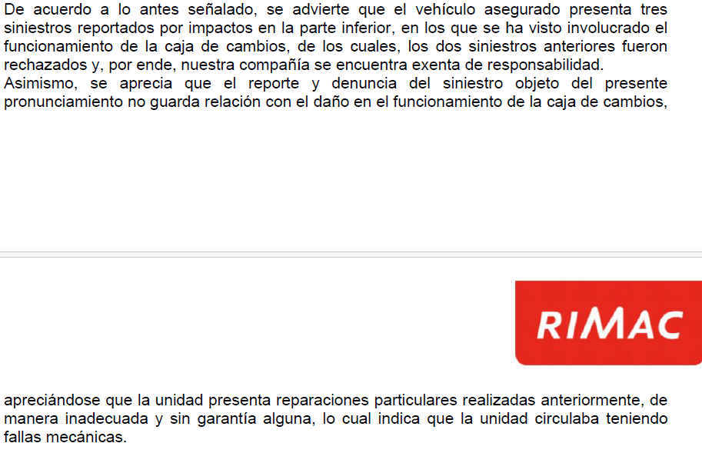

Según la Carta de Rechazo, el rechazo se funda en que el vehículo presentaría tres siniestros por impactos en la misma zona que en el presente caso. Dichos siniestros, rechazados por la aseguradora, habrían generado reparaciones previas e inadecuadas que, según dicho documento, generarían dos consecuencias, a saber:

- El daño reclamado no encontraría su origen en el presente siniestro, sino en los siniestros previamente rechazados.

- Las reparaciones deficientes habrían agravado el daño, puesto que implicaría haber usado el vehículo en condiciones no adecuadas para su tránsito.

En buena cuenta, la aseguradora afirma que se habría configurado lo dispuesto en el artículo N° 1, inciso B, de las Condiciones Generales del Seguro Vehicular (Cláusula VEG001 de la póliza), en el artículo N° 10 de las Condiciones Generales de Contratación (Cláusula ............... de la póliza) y, finalmente, en el Artículo 62 de la Ley del Contrato de Seguro.

En conclusión, la aseguradora toma como hecho cierto que existieron tres siniestros previos que habrían generado daños en la zona objeto del presente reclamo. Así, como consecuencia de ello, se configurarían los supuestos de hecho contemplados en los artículos citados en el párrafo previo, lo que, a su vez, generaría la pérdida de los derechos indemnizatorios del reclamante.

Octavo: Que, sobre el particular, consideramos pertinente recordar lo señalado por el Código Procesal Civil, aplicable supletoriamente al presente procedimiento:

Carga de la prueba. -

Artículo 196.- Salvo disposición legal diferente, la carga de probar corresponde a quien afirma hechos que configuran su pretensión, o a quien los contradice alegando nuevos hechos.

[resaltado en negritas de nuestra autoría]

En el mismo sentido se ha pronunciado -en repetidas ocasiones- el Tribunal Constitucional cuando señaló lo siguiente:

“5. Una de las reglas que regulan la materia procesal es que quien alega un hecho debe probarlo, salvo disposición contraria de la ley (art. 196° del Código Procesal Civil). La legislación que regula el proceso de amparo, por cierto, no tiene una cláusula específica que estipule a quien corresponde la carga de la prueba. Por el contrario, en el artículo 33 de la Ley N.° 25398 se establece que “En todo lo que no esté previsto en la Ley y en la presente, rigen supletoriamente las disposiciones de los Códigos de Procedimientos Civiles y Penales”.”

[STC N° 0052-2004-AA/TC]

De la misma forma, el Tribunal Constitucional agrega lo siguiente:

“11. Este Colegiado considera, que la distribución de la carga de la prueba comporta que la demandada demuestre que se ha configurado la causal de nulidad que le sirve de argumento para sostener su postura en esta litis. Tal exigencia probatoria, sin embargo, no ha sido satisfecha por la demandada, ya que de los actuados se verifica que no presenta ningún documento que demuestre los hechos en los cuales se sustenta la nulidad referida; esto es, que la actora haya adulterado documentos para así poder obtener su pensión de jubilación y que los verificadores mencionados en el fundamento anterior hayan intervenido en el proceso de verificación de la documentación que sustentó la pensión de la demandante.”

[STC N° 03763-2011-PA/TC]

De este modo, dada la aplicación supletoria de las reglas del código procesal civil al presente caso, debemos acordar que la carga de la prueba recaerá en quien alega los hechos. Argumentar lo contrario implicaría una vulneración flagrante del derecho al debido procedimiento.

En el presente caso, tal como se indicó anteriormente, se requirió a la aseguradora, a fin de que remita las cartas de rechazo de los siniestros denunciados por el reclamante el 22 de agosto de 2023 y el 4 de enero de 2024 y las grabaciones de audio a través de las cuales este reportó los siniestros del 22 de agosto de 2023 y el 4 de enero de 2024. En buena cuenta, el Colegiado solicitó que la aseguradora presente los medios probatorios suficientes para acreditar su afirmación inicial; esto es, la existencia de tres siniestros rechazados que habrían afectado la misma zona que resulta objeto de la presente controversia. No obstante, la aseguradora no ha presentado medio probatorio alguno que sustente sus afirmaciones.

Por otro lado, el reclamante ha presentado el “Informe de Reparación de daños Changan ............... Plus Año 2023” y el “Informe de Reparación Vehicular” emitidos por “Automotores Pakatnamú”. En el primero de ellos se aprecia lo siguiente:

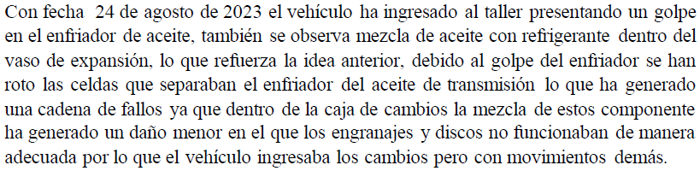

En dicha cita se indica que el golpe en el enfriador de aceite habría afectado a la caja de cambios, produciendo un daño menor en esta, ya que los engranajes y discos no funcionaban adecuadamente. Así pues, seguidamente, el mismo documento indica, entre otros, que se desmontó la caja de cambios, siendo que la conclusión es la siguiente:

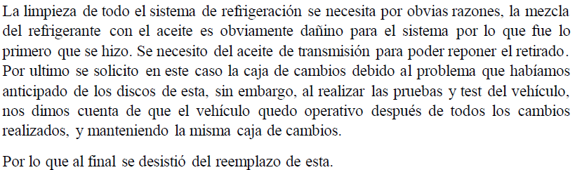

Como se puede apreciar, el “Informe de Reparación de daños Changan ............... Plus Año 2023” da cuenta de un siniestro, anterior al objeto de la presente controversia, ocurrido el pasado 24 de agosto de 2023. En dicho siniestro se informa del daño a la caja de cambios, lo que generó su desmontaje y, en principio, la decisión, que a la postre se descartara, de reemplazarla. En resumen, pese a que la aseguradora no cumplió con presentar la documentación solicitada, sus afirmaciones se ven acreditadas con el “Informe de Reparación de daños Changan ............... Plus Año 2023”.

Por otro lado, el “Informe de Reparación Vehicular” da cuenta del siniestro analizado en la presente controversia, señalando lo siguiente:

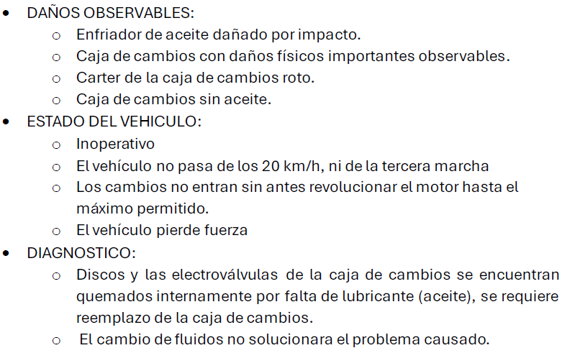

No obstante, lo cierto es que, sin perjuicio de ello, lo cierto es que se ha acreditado, cuando menos, la existencia de un siniestro previo que generó daños en la caja de cambios. Por ello, cobra relevancia la fotografía adjunta a la Carta de Rechazo y que reproducimos:

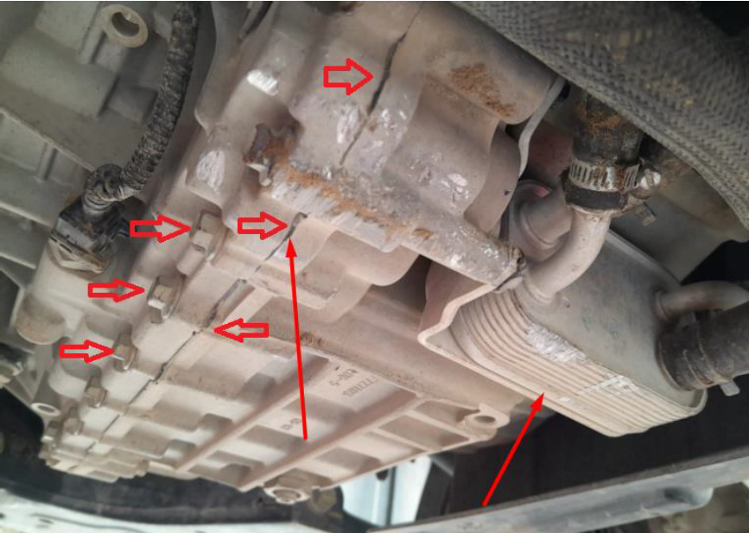

Así pues, la Carta de Rechazo pretende acreditar que existió una manipulación (inadecuada) previa en la misma zona objeto de la presente controversia. Ello, sumado al “Informe de Reparación de daños Changan ............... Plus Año 2023”, permiten al presente Colegiado tener como cierto que existió, cuando menos, un siniestro previo que habría incidido directamente en el daño reclamado en la presente ocasión.

Noveno: Que, habiendo determinado la existencia del siniestro previo que incidió en el daño generado en la presente ocasión, resulta imprescindible remitirse a la Ley del Contrato de Seguros cuando dispone lo siguiente:

Artículo 62. Efectos en caso de siniestros

Si el contratante o, en su caso, el asegurado, omiten denunciar la agravación, el asegurador es liberado de su prestación si el siniestro se produce mientras subsiste la agravación del riesgo, excepto que:

a) El contratante o, en su caso, el asegurado incurren en la omisión o demora sin culpa inexcusable;

b) Si la agravación del riesgo no influye en la ocurrencia del siniestro ni sobre la medida de la prestación a cargo del asegurador;

c) Si no ejerce el derecho a resolver o a proponer la modificación del contrato en el plazo previsto en el artículo 61;

d) El asegurador conozca la agravación, al tiempo en que debía hacerse la denuncia.

En los supuestos mencionados en los incisos a, b y c del presente artículo, el asegurador tiene derecho a deducir del monto de la indemnización la suma proporcional equivalente a la extra prima que hubiere cobrado al contratante, de haber sido informado oportunamente de la agravación del riesgo contratado.

Así pues, se aprecia que, según la norma glosada, el reclamante perderá sus derechos indemnizatorios en tanto este omita comunicar cualquier situación que incida en la agravación del riesgo.

En el presente caso, tal como hemos indicado, se encuentra acreditado que el reclamante conoció de las reparaciones realizadas previamente al vehículo, hecho que resulta de vital importancia de cara al análisis del siniestro que resulta objeto del reclamo. Así pues, sin perjuicio de que la aseguradora rechazó el reclamo del siniestro del 22 de agosto de 2023, resultaba deber del reclamante informar respecto de cualquier situación que, como consecuencia de lo indicado en el taller que inspeccionó su vehículo, pudiera agravar el riesgo; tal como, por ejemplo, el desmontaje de la caja de cambios y, en general, el diagnóstico de dicho taller respecto del vehículo.

En conclusión, habiéndose configurado el supuesto de hecho contemplado en el primer párrafo del artículo 62° de la Ley del Contrato de Seguro, debe aplicarse la consecuencia jurídica prevista en este. En ese sentido, el reclamante ha perdido sus derechos indemnizatorios, conforme a lo explicado en la presente Resolución.

Atendiendo a lo expresado, este colegiado concluye su apreciación razonada y conjunta al amparo de lo establecido en su Reglamento, por lo que resuelve:

Declarar INFUNDADA la reclamación interpuesta por don ..................................................................... contra .........................................................................., dejando a salvo el derecho del reclamante de acudir ante las instancias que estime pertinente.

Lima, 05 de septiembre de 2024

La Secretaría Técnica certifica que la presente resolución cuenta con el voto de los vocales cuyos nombres figuran en el presente documento.

Rolando Eyzaguirre Maccan – Presidente
María Eugenia Valdez Fernández Baca – Vocal
Omar Alfaro Villanueva – Vocal
Gonzalo Abad del Busto - Vocal

